**TALLER PRÁCTICO DE BASES DE DATOS phpMyAdmin:**

**Maria Juana Múnera Orrego**

**1.** **¿Qué son las bases de datos y por qué son importantes en el desarrollo de aplicaciones?**

**R:/** Las bases de datos son sistemas estructurados de forma lógica para la administración electrónica de datos que, con ayuda de un sistema de gestión de bases de datos (data base management system, DBMS), regulan las pertenencias y los derechos de acceso y guardan la información, añadiéndola al repositorio que contienen.

**2.** **De una explicación de los siguientes términos**

· **Registros**

**R:/** Un **registro** (también llamado **fila** o **tupla**) representa un objeto único de datos implícitamente estructurados en una tabla. En términos simples, una tabla de una base de datos puede imaginarse formada de *filas* y *columnas* (campos o atributos). Cada fila de una tabla representa un conjunto de datos relacionados, y todas las filas de la misma tabla tienen la misma estructura. No puede haber un registro duplicado, los datos deben ser diferentes en al menos uno de los campos.

· **Campo o atributos**

**R:/** Un campo es un espacio de almacenamiento para un dato en particular.​En las bases de datos, un campo es la mínima unidad de información a la que se puede acceder; un campo o un conjunto de ellos forman un registro, donde pueden existir campos en blanco, siendo este un error del sistema operativo.

· **Campos principal**

**R:/** Es un campo o un conjunto de campos con valores únicos en una tabla. Los valores de la clave pueden usarse para hacer referencia a registros completos, porque cada registro tiene un valor diferente para la clave. Cada tabla solo puede tener una clave principal.

· **Tablas**

**R:/** Se refiere al tipo de modelado de datos donde se guardan los datos recogidos por un programa. Su estructura general se asemeja a la vista general de un programa de tablas. Las tablas hacen referencia a objetos de una base de datos que contienen todos los datos de esta.

· **Relaciones**

**R:/** Es el **vínculo que se establece entre distintos elementos de las tablas que la conforman**. En este tipo de relaciones es fundamental el uso de los campos de llave primaria (primary key) que son los que se relacionan con otros registros de otras tablas.

1. **DESARROLLAR UNA DATABASE PARA ORGANIZACIÓN Y ALMACENAMIENTO DE LA INFORMACIÓN PARA UNA EMPRESA DE PARQUEO DE MOTOS**

Tablas.

Campos y ejecución.

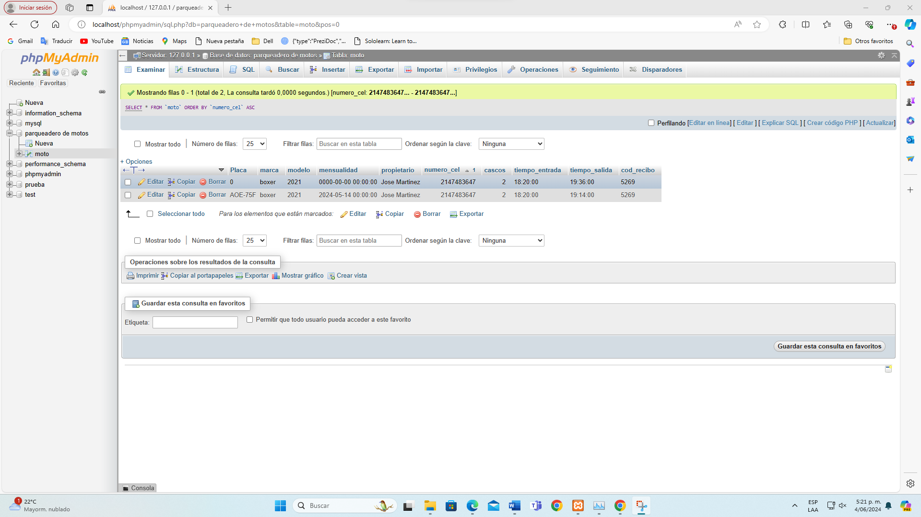

**2.** **DESARROLLAR UNA DATABASE PARA ORGANIZACIÓN Y ALMACENAMIENTO DE LA INFORMACIÓN PARA UNA EMPRESA TRANSPORTE DE MERCANCIA.**

**NOTA: DEBE CONTENER**

**3 TABLAS**

**CAMPOS PRINCIPALES**

**INSERTAR DATOS MINIMO 5 REGISTROS PARA CADA TABLA**

**HACER LAS CONSULTAS.**

**EXITOS**